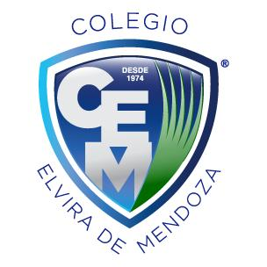

**Colegio Elvira de Mendoza**

**1er grado de Secundaria**

**Ciencias Naturales**

**Guía 6 – Mayo**

**Los recursos del suelo y mineros.**

1. Leer, sacar preguntas, aprender, incluir el conecta y las actividades.

Ojo, ambas páginas.

Fecha límite de entrega: Miércoles 20 de mayo